Мухановские
вести

Ежемесячная информационная газета
№ 36 (319) от 11.09.2019
сельского поселения Муханово

ПРОКУРАТУРА РАЗЪЯСНЯЕТ:

Прокуратура Кинель-Черкасского района информирует:
Генеральной прокуратурой Российской Федерации организован молодежный конкурс социальной антикоррупционной рекламы «Вместе против коррупции». Прием работ будет осуществляться с 01.06.2019 по 01.10.2019 на официальном сайте конкурса www.anticorruption.life в двух номинациях-социальный плакат и социальный видеоролик. Также на указанном сайте размещены правила проведения конкурса. К участию приглашаются молодые люди в возрасте от 14 до 35 лет.

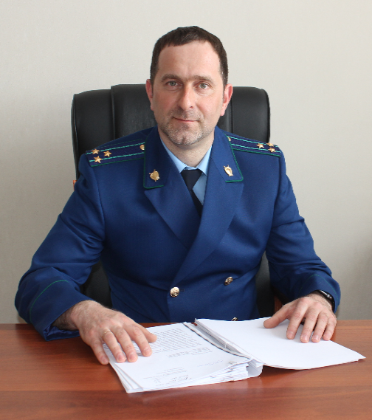
Проживаю рядом с детской площадкой. По ночам на ней собирается молодежь и мешают жителям спасть. Могут ли несовершеннолетние в ночное время находится на площадке без сопровождения родителей?
На вопрос отвечает прокурор Кинель-Черкасского района Андрей Смирнов.

Нет, не могут. Федеральным Законом от 24.07.1998 № 124-ФЗ "Об основных гарантиях прав ребенка в Российской Федерации" определено, что в ночное время несовершеннолетние не могут появляться в общественных местах без сопровождения родителей (или их законных представителей) или лиц, осуществляющих мероприятия с участием детей.
Какое время в Самарской области считается ночным?
Законом Самарской области № 127-ГД от 13.12.2009 « О мерах по предупреждению причинения вреда здоровью детей, их физическому, интеллектуальному, психическому, духовному и нравственному развитию» на территории Самарской области начиная с последнего воскресенья марта и по последнее воскресенье октября ночным считается время с 23 до 6 часов местного времени, а начиная с последнего воскресенья октября и по последнее воскресенье марта ночным считается время с 22 до 6 часов местного времени.
С какого возраста несовершеннолетние могут появляться в общественном месте без сопровождения родителей?
На территории Самарской области под возрастом детей, до достижения которого не допускается их нахождение в ночное время в установленных местах без сопровождения родителей (лиц, их заменяющих), а также лиц, осуществляющих мероприятия с участием детей, понимается возраст до 16 лет.
По утрам возле лавочек находим бутылки от спиртного, возможно, это остается от ночных посиделок детей. За это существует ответственность?
За нахождение в состоянии опьянения несовершеннолетних в возрасте до шестнадцати лет, либо потребление (распитие) ими алкогольной и спиртосодержащей продукции родители несовершеннолетнего могут быть подвергнуты административному наказанию по 20.22. КоАП РФ в виде штрафа в размере от 1000 до 2000 рублей.

02.09.2019

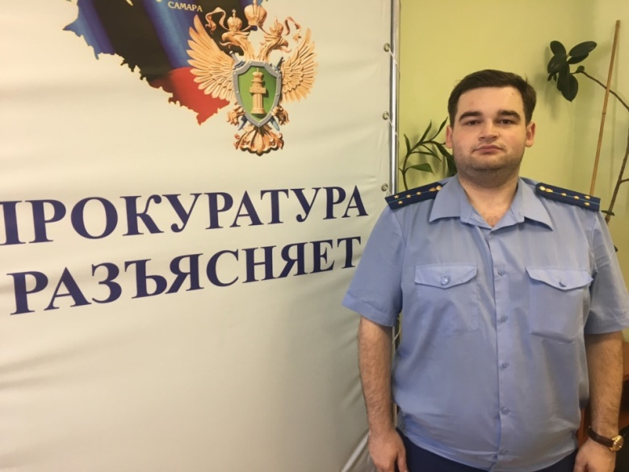
Прокуратура Автозаводского района г. Тольятти разъясняет: Порядок получения компенсаций расходов на оплату взносов на капитальный ремонт.

В прокуратуру района периодически обращаются граждане с вопросами оплаты взносов капитальный ремонт, возможности использования льгот при их оплате.
На указанные вопросы отвечает старший помощник прокурора Автозаводского района г. Тольятти Михаил Кротов.
Какой категории граждан положены льготы на оплату взносов на капитальный ремонт?
Право на компенсацию расходов на оплату взносов на капитальный ремонт имеют собственники жилых помещений в многоквартирных домах из числа следующих категорий граждан:
- Герои СССР, РФ, полные кавалеры ордена Славы;
- Герои Социалистического Труда, Герои труда РФ, полные кавалеры ордена трудовой славы;
- Ветераны труда и ветераны военной службы;
- Инвалиды войны, участники Великой отечественной войны и их семьи;
- Лица, награжденные знаком «Жителю блокадного Ленинграда», признанные инвалидами;
- Несовершеннолетние узники концлагерей;
- Члены семей военнослужащих, погибших при исполнении служебных обязанностей;
- Граждане, пострадавшие от политических репрессий;
- Ветераны боевых действий и их семьи;
- Труженики тыла;
- Дети-сироты;
-Граждане, подвергшиеся воздействию радиации и их семьи.
В каком размере положено предоставление компенсации по оплате капитального ремонта?
В силу положений статьи 17 Федерального закона «О социальной защите инвалидов в Российской Федерации» инвалидам I и II групп, детям-инвалидам, гражданам, имеющим детей-инвалидов, предоставляется компенсация расходов на уплату взноса на капитальный ремонт общего имущества в многоквартирном доме, но не более 50 процентов указанного взноса.
На территории Самарской области меры социальной поддержки по оплате жилого помещения и коммунальных услуг предоставляются в форме ежемесячной денежной выплаты на оплату жилого помещения и коммунальных услуг, а также субсидии на оплату жилого помещения и коммунальных услуг предоставляются гражданам в случае, если их расходы на коммунальные услуги превышают 22% от совокупного дохода семьи.
Собственникам помещений и членам их семей, которые пользуются льготами по жилищным услугам, предусмотрены те же льготы и при оплате взносов на капитальный ремонт.
В каком виде предоставляются указанные льготы?
На территории Самарской области меры социальной поддержки по оплате жилого помещения и коммунальных услуг (в том числе и по взносам на капитальный ремонт) предоставляются в форме ежемесячной денежной выплаты на оплату жилого помещения и коммунальных услуг.
Компенсация расходов определяется исходя из минимального размера взноса на капитальный ремонт на один квадратный метр общей площади жилого помещения в месяц, установленного постановлением Правительства Самарской области, и размера регионального стандарта нормативной площади жилого помещения, используемой для расчета субсидий на оплату жилого помещения и коммунальных услуг, но не более общей площади жилого помещения (в коммунальных квартирах — занимаемой жилой площади).
Компенсация расходов предоставляется на одно жилое помещение, собственником которого является гражданин, по месту жительства либо по месту пребывания и назначается с месяца подачи заявления о ее назначении, но не ранее дня возникновения права на данную компенсацию.
В каких случаях льготы не подлежат предоставлению?
В соответствии с частью 3 ст. 160 Жилищного кодекса Российской Федерации, компенсации расходов на оплату жилых помещений и коммунальных услуг предоставляются гражданам при отсутствии у них задолженности по оплате жилых помещений и коммунальных услуг или при заключении и выполнении гражданами соглашений по ее погашению.
По вопросу получения указанной компенсации необходимо обращаться в органы социальной защиты населения по месту жительства.

29.08.2019

Что представляет собой наркологический учет?
На вопрос отвечает прокурор Кинель-Черкасского района Андрей Смирнов.
Наркологический учет, это регистрация и регулярное наблюдение пациента, имеющего проблемы с алкоголем или наркотиками в течение определенного срока.
Кого могут поставить на учет к врачу-наркологу и является ли это дело добровольным?
На учет к врачу-наркологу могут поставить любого человека в случае доставления сотрудниками полиции или добровольное обращение гражданина за медицинской помощью, диагноз устанавливается после осмотра врачом.
В большинстве случаев за помощью к врачу-наркологу обращаются в крайних случаях, когда алкоголизм или наркомания перешли в хроническую фазу и справиться самостоятельно с зависимостью граждане уже не могут.
Постановка на учет исключительная компетенция врача-нарколога.
Как можно узнать состоит ли человек на учете у врача-нарколога?
Сведения о постановки человека на учете врача-нарколога разглашать нельзя. Только сам гражданин при наличии паспорта может взять на себя справку об учете у нарколога.
Между тем, на официальный запрос полиции, прокуратуры нарколог обязан ответить и предоставить необходимую информацию. Кому и в каких случаях могут предоставляться сведения, составляющие врачебную тайну предусмотрены статьей 13 Федерального закона от 21.11.2011 г. № 323-ФЗ «Об основах охраны здоровья граждан в Российской Федерации».
Может ли человек отказаться от учета в наркодиспансере?
Сейчас появилась такая возможность согласно пункту 13 Приложения № 2 к приказу Минздрава РФ от 30.12.2015 № 1034н. Но гражданин должен знать, что отказавшись, его никто не будет вызывать к наркологу и заставлять проходить обследования, и все социально-правовые ограничения наркологического пациента за ним сохраняются. Понадобились водительские права?
Придется вначале в течение трех лет доказывать свою трезвость. Таков действующий закон.
Можно ли сняться с учета?
Автоматического снятия с учета не существует. К примеру, если человек состоял на учете у нарколога более 10 лет и его сняли с учета в связи с отсутствием сведений о нем, то как только он вновь окажется в поле зрения врача-нарколога (например, на медицинском осмотре), учет будет возобновлен.
Какие имеются ограничения при постановки на учет и последствия снятия с учет в будущем?
Пока человек состоит на учете у врача-нарколога, на него накладываются определенные ограничения, к примеру он не может управлять транспортными средствами, иметь оружие и работать в охраной сфере. Подростки, состоящие на учете у врача-нарколога, освобождается от прохождения службы в армии Российской Федерации. Как только гражданина сняли с учета, то никаких последствий учета в наркологии нет.

04.09.2019

Какие существуют правовые последствия вовлеченности граждан в теневые финансовые потоки?
На вопрос отвечает прокурор Кинель-Черкасского района Андрей Смирнов.

Под легализацией (отмыванием) доходов, полученных преступным путем, подразумевается придание правомерного вида владению, пользованию или распоряжению денежными средствами или иным имуществом, полученными в результате совершения преступления.
Одним из инструментов легализации (отмывания) денежных средств, в числе прочего, является незаконное использование персональных данных для регистрации юридических лиц, индивидуальных предпринимателей, открытия банковских счетов, а также участия в совершении операций с денежными средствами. В частности, образование (создание, реорганизация) юридического лица через подставных лиц, а также представление в орган, осуществляющий государственную регистрацию юридических лиц и индивидуальных предпринимателей, данных, повлекшее внесение в единый государственный реестр юридических лиц сведений о подставных лицах, согласно ст.173.1 УК РФ влечет уголовную ответственность.
Существует ли еще какая-нибудь ответственность за преступления в указанной сфере?
Также влечет уголовную ответственность предоставление документа, удостоверяющего личность, или выдача доверенности, если эти действия совершены для внесения в единый государственный реестр юридических лиц сведений о подставном лице. Это деяние, согласно ч.1 ст.173.2 УК РФ наказываются штрафом в размере от ста тысяч до трехсот тысяч рублей или в размере заработной платы или иного дохода осужденного за период от семи месяцев до одного года, либо обязательными работами на срок от ста восьмидесяти до двухсот сорока часов, либо исправительными работами на срок до двух лет.
Приобретение документа, удостоверяющего личность, или использование персональных данных, полученных незаконным путем, если эти деяния совершены для внесения в единый государственный реестр юридических лиц сведений о подставном лице является более тяжким составом и влечет, согласно ч.2 ст.173.2 УК РФ, наказание в виде штрафа в размере от трехсот до пятисот тысяч рублей или в размере заработной платы или иного дохода осужденного за период от одного года до трех лет, либо принудительные работы на срок до трех лет, либо лишение свободы на тот же срок.
30.08.2019

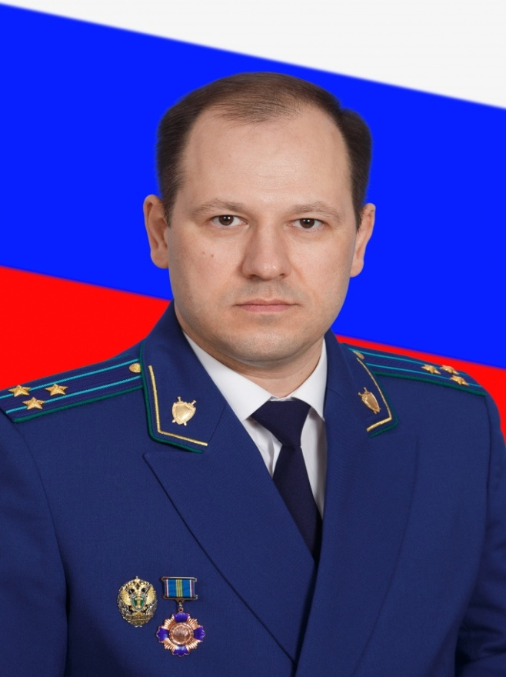
Прокуратура города Тольятти: «Могут ли граждане проводить антикоррпуционную экспертизу нормативно-правовых актов и проектов нормативно-правовых актов?»
На вопрос отвечает прокурор города Тольятти Альберт Москалев:
«Да, граждане могут за счет собственных средств проводить независимую антикоррупционную экспертизу нормативных правовых актов (проектов нормативных правовых актов). При этом физические лица должны быть аккредитованы Минюстом России в качестве независимых экспертов.
Кто не вправе проводить экспертизу?
Граждане, имеющие неснятую или непогашенную судимость, лица, уволенные в связи с утратой доверия за совершение коррупционного правонарушения, гражданами, осуществляющими деятельность в органах и организациях, разрабатывающих проекты нормативно-правовых актов федерального уровня. Указанные ограничения установлены частью 1.1 статьи 5 Федерального закона от 17.07.2009 № 172-ФЗ.
Как рассматриваются результаты экспертизы и устраняются нарушения?
Результаты проведенной экспертизы отражаются в заключении эксперта, в нем указываются выявленные в нормативном правовом акте (проекте нормативного правового акта) коррупциогенные факторы, а также предлагаются способы их устранения.
Заключение подлежит обязательному рассмотрению органом, организацией или должностным лицом, которым оно направлено, в течение 30 дней со дня его получения.
По результатам рассмотрения гражданину, проводившему независимую экспертизу, направляется мотивированный ответ.
Более подробно с порядком проведения независимой антикоррупционной экспертизы возможно ознакомится на сайте Министерства юстиции России (https://minjust.ru/ru/taxonomy/term/41/all).

04.09.2019

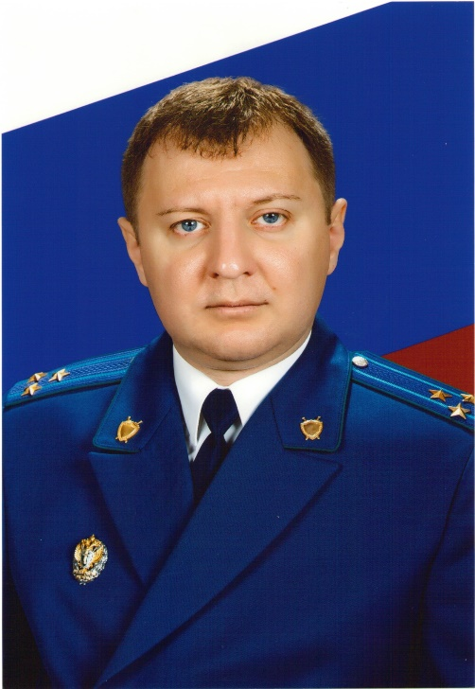
Прокуратура Кировского района г. Самары разъясняет: «Обязаны ли субъекты малого предпринимательства принимать меры по предупреждению коррупции?»
Да, обязаны – комментирует прокурор Кировского района г. Самары Иван Макогон.
Помимо государственных органов, принимать меры по противодействию коррупции обязаны также организации и физические лица.
Какие меры обязан принимать руководитель организации?
В первую очередь, необходима профилактика коррупции и устранение ее причин. Это может выражаться в введении внутри организации элементов корпоративной культуры, правил или процедур, обеспечивающих недопущение коррупционных правонарушений.
В чем конкретно могут быть выражены такие меры?
Руководитель организации может определить должностных лиц, ответственных за профилактику коррупционных правонарушений, сотрудничать с правоохранительными органами, внедрить в практику стандарты и процедуры, направленные на обеспечение добросовестной работы организации, принять кодекс этики и служебного поведения работников, пресекать конфликты интересов и не допускать составление неофициальной отчетности и использование поддельных документов.
Обязана ли организация с малой штатной численностью противодействовать коррупции?
Законодательством о противодействии коррупции не предусмотрено освобождение организаций от исполнения означенной обязанности в зависимости от ее вида деятельности или штатной численности.
Все субъекты малого предпринимательства обязаны принимать меры по предупреждению коррупции.

05.09.2019

Прокуратура Кировского района г. Самары разъясняет: «Кому положены средства пенсионных накоплений в случае смерти гражданина и как их получить?»
Разъясняет Кировского района г. Самары Иван Макогон.

В случае, если смерть застрахованного лица наступила до назначения ему накопительной пенсии, пенсионные накопления выплачиваются правопреемникам умершего.
Кто сможет получить пенсию умершего гражданина? Его родственники или другие лица?
Застрахованное лицо вправе в любое время посредством подачи заявления страховщику определить конкретных лиц, кому может быть произведена такая выплата, а также установить в каких долях следует распределить между ними указанные средства.

При отсутствии такого заявления пенсионные накопления подлежат выплате родственникам умершего (детям, супруге (супругу), родителям, братьям, сестрам, дедушкам, бабушкам и внукам независимо от возраста и состояния нетрудоспособности).
В какой срок надлежит обратиться к страховщику за выплатой пенсии?
Обратиться к страховщику, а это государственный либо негосударственный пенсионный фонд, необходимо в течение шести месяцев со дня смерти застрахованного лица. Также данный срок может быть восстановлен в судебном порядке по заявлению правопреемника.
Как получить пенсионные накопления?
Правопреемнику следует обратиться в любой территориальный орган Пенсионного Фонда по его выбору. К заявлению надлежит приложить подлинники или копии документов, удостоверяющих его личность, возраст, место жительства и родство с умершим гражданином, свидетельство о его смерти, страховое свидетельство обязательного пенсионного страхования либо документ, содержащий страховой номер индивидуального лицевого счета умершего.
Подать такое заявление необходимо лично или можно направить почтой?
Правопреемники могут подать заявление о выплате пенсионных накоплений и документы в территориальный орган Пенсионного Фонда лично или направить иным способом. Во втором случае приложенные документы следует нотариально удостоверить.

05.09.2019

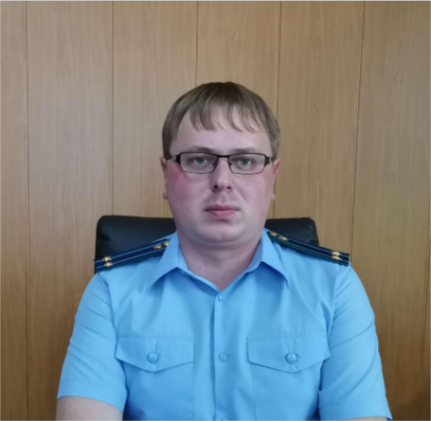
Прокуратура Богатовского района разъясняет: «Какие существуют способы защиты трудовых прав работников?».
Основные способы защиты трудовых прав и свобод работников определены Трудовым кодексом Российской Федерации – поясняет прокурор Богатовского района Андрей Чудайкин.
Существует следующие способы защиты трудовых прав работников:
Самостоятельная защита трудовых прав работником.
Так, в случае если работодатель задерживает работнику выплату заработной платы свыше 15 дней работник вправе приостановить работу (за исключением случаев предусмотренных Трудовым кодексом РФ, когда приостановка работы не допускается) до того времени, пока работодатель не сообщит ему в письменной форме о готовности произвести выплату (ст. 142 Трудового кодекса РФ). В период приостановления работы работник имеет право в своё рабочее время отсутствовать на рабочем месте.
Обращение в профсоюз.
Такая возможность есть у работников той организации, в которой данный орган действует. Профсоюзные органы осуществляют контроль за соблюдением трудового законодательства и представляют интересы работников во взаимоотношениях с работодателем.
Обращение в Государственную инспекцию труда.
При письменном обращении работник вправе потребовать от инспекции труда не сообщать работодателю о своих персональных данных, таких как фамилия, имя и отчество, должность и т.д., и при проверке работодателю не будет сообщаться о заявителе. Такое право для работников предусмотрено Трудовым кодексом Российской Федерации, с целью пресечения давления работодателя на работника после обращения им в надзорный орган.
Обращение работника в комиссию по трудовым спорам или в судебные органы.
Комиссии по трудовым спорам создаются в организациях из числа представителей работников и работодателей для решения трудовых споров.
В судах рассматриваются индивидуальные трудовые споры по заявлениям работника, работодателя или профсоюзного органа, защищающего интересы работника, когда они не согласны с решением комиссии по трудовым спорам.
В случае нарушения Ваших трудовых прав Вы так же можете обратиться в прокуратуру Самарской области, заполнив форму на официальном сайте в разделе «Написать обращение» (https://samproc.ru/feedback/feedback.php).
05.09.2019

Прокуратура Богатовского района разъясняет: «Каков порядок возмещение морального вреда, причинённого преступлением?».
На ваш вопрос отвечает прокурор Богатовского района Андрей Чудайкин.

Гражданским законодательством установлено, что в случае причинения гражданину морального вреда (физических или нравственных страданий) действиями, нарушающими его личные неимущественные права, суд может возложить на виновное лицо обязанности денежной компенсации (см. статью 151 Гражданского кодекса Российской Федерации).
Более подробно о понятии морального вреда и условиях компенсации изложено в постановлении Пленума Верховного Суда РФ от 20.12.1994 № 10 «Некоторые вопросы применения законодательства о компенсации морального вреда». Верховный суд определил, что под моральным вредом понимаются нравственные или физические страдания, причинённые в результате посягательства на принадлежащие гражданину от рождения или в силу закона нематериальные блага (жизнь, здоровье, достоинство личности, деловая репутация, неприкосновенность частной жизни, личная и семейная тайна и т.п.) или нарушающими его личные неимущественные права (право на пользование своим именем, право авторства и другие неимущественные права).
Уголовно-процессуальный кодекс Российской Федерации, в случаях причинения вреда нематериальным благам, предусматривает право на компенсацию вреда физическому лицу.
В данном случае, потерпевшее лицо имеет право предъявить гражданский иск для компенсации морального вреда.

05.09.2019

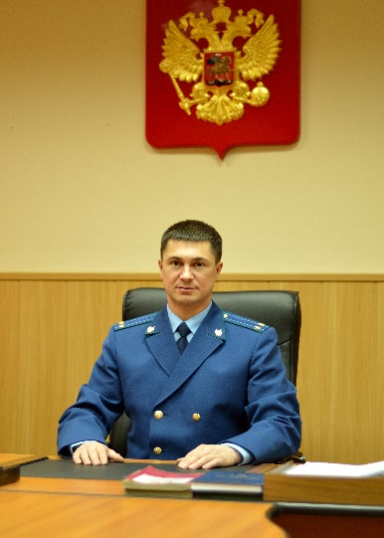
Самарская прокуратура по надзору за исполнением законов на особо режимных объектах разъясняет: «Что делать, если работодатель не выплатил зарплату после увольнения?»

Работодатель обязан выдать работнику в день увольнения, который является последним днем работы, трудовую книжку работника и произвести с работником соответствующий расчет, а именно выплатить работнику все причитающиеся суммы: зарплату, компенсацию за отпуск, а также надбавки, стимулирующие выплаты или иное вознаграждение, если это предусмотрено трудовым договором и в локальными нормативными актами.
«Таковы требования статей 84.1, 140 Трудового кодекса Российской Федерации» отвечает на вопрос Самарский прокурор по надзору за исполнением законов на особо режимных объектах Роман Былинин.
Работодатель в случае невыплаты заработной платы работнику обязан выплатить задержанную заработную плату с процентами в размере не ниже одной трехсотой действующей в это время ставки рефинансирования Центрального банка РФ от невыплаченных в срок сумм за каждый день задержки (статья 236 Трудового кодекса РФ).
Работник вправе в случае неполучения своевременно заработной платы, а также расчета и трудовой книжки в связи с увольнением, для восстановления своих прав обратиться в прокуратуру или суд.
Напомню, что работник имеет право обратиться в суд за разрешением индивидуального трудового спора об увольнении в течение одного месяца. Пропущенные по уважительным причинам сроки, установленные данной статьей могут быть восстановлены судом (подробнее см. 392 Трудового кодекса РФ).
05.09.2019

Прокуратура Самарского района г. Самары разъясняет «Являются ли льготы назначенные инвалиду по ошибке неосновательным обогащением?»
Комментирует ситуацию заместитель прокурора Самарского района г. Самары Алексей Петрушин.

В данной ситуации необходимо обратиться к статье 1109 Гражданского кодекса Российской Федерации, где указано, какие средства не подлежат возврату в качестве неосновательного обогащения.
Ссылаясь на пункт 3 указанной статьи можно сказать, что заработная плата и приравненные к ней платежи, пенсии, пособия, стипендии, возмещение вреда, причиненного жизни или здоровью, алименты и иные денежные суммы представленные гражданину в качестве средств к существованию, при отсутствии недобросовестности с его стороны и счетной ошибки.
Доказать недобросовестность приобретателя или наличие ошибки в расчетах придется истцу. Сам по себе факт того, что гражданин получил больше, чем должен был получить, не свидетельствует о наличии недобросовестности.
По вопросам начисления социальных льгот Вы можете обратиться в территориальное отделения ГБУ СО «Центр социального обслуживания граждан пожилого возраста и инвалидов».
Также при нарушении Ваших социальных прав Вы можете обратиться в прокуратуру Самарской области, заполнив форму на официальном сайте в разделе «Написать обращение» (https://samproc.ru/feedback/feedback.php).

05.09.2019

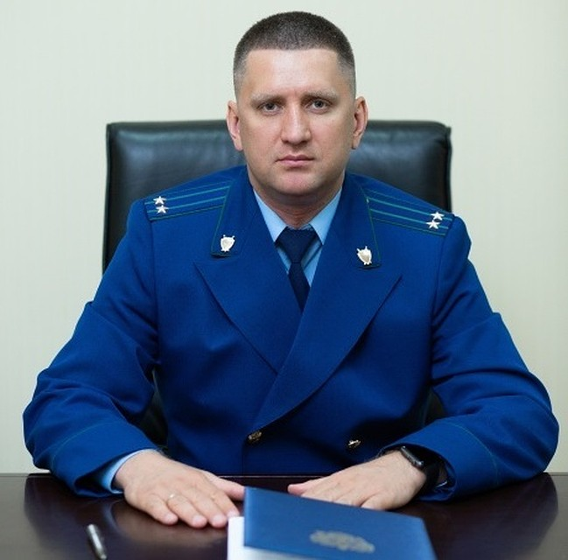
Прокуратура Центрального района города Тольятти разъясняет.

Необходимо ли индивидуальным предпринимателям и юридическим лицам, оказывающим бухгалтерские или юридические услуги, исполнять требования Федерального закона от 07.08.2001 № 115-ФЗ «О противодействии легализации (отмыванию) доходов, полученных преступным путем, и финансированию терроризма»?
На вопросы отвечает прокурор Центрального района города Тольятти Рамис Сабирзянов.
Да, такие юридические лица обязаны исполнять требования Федерального закона № 115-ФЗ, но в конкретных случаях.
Если такие предприниматели осуществляют от имени или по поручению своего клиента сделки с недвижимым имуществом; управление денежными средствами, ценными бумагами или иным имуществом клиента; управление банковскими счетами или счетами ценных бумаг; привлечение денежных средств для создания организаций, обеспечения их деятельности или управления ими; создание организаций, обеспечение их деятельности или управления ими, а также куплю-продажу организаций.
А что понимается под формулировкой «обеспечение деятельности» организации?
По смыслу закона юридическое обеспечение включает, например, организацию деятельности общества, разработку и анализ учредительных и других документов, консультационные услуги по профильному законодательству, анализ и составление договоров и сопровождающих документов, сопровождение заключаемых обществом сделок (договоров), а также прочие консультации в сфере отраслей права и т.д.
Бухгалтерское обеспечение деятельности являет собой профессиональное и качественное бухгалтерское сопровождение деятельности общества, в частности, организация и ведение бухгалтерского учета, составление бухгалтерской (финансовой) отчетности, бухгалтерское консультирование, обработка первичных документов, оформление документов, сдача отчетности и др.
05.09.2019

Прокуратура г. Новокуйбышевска разъясняет: «Чем грозит получение зарплаты в конверте и отразится ли это на моей будущей пенсии?».
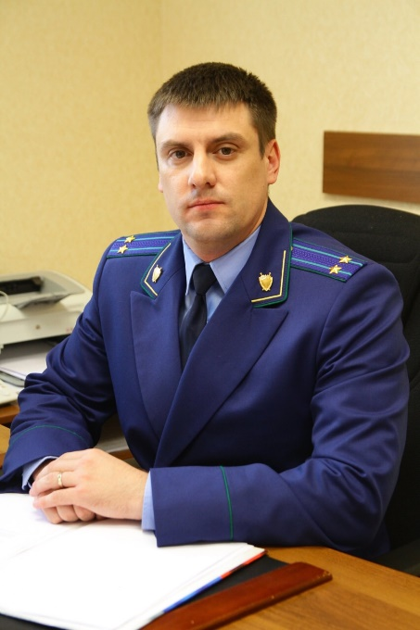
Работник должен понимать, что официальная заработная плата, это вклад в будущую достойную пенсию - поясняет прокурор г. Новокуйбышевска Алексей Волков.
От чего зависит размер пенсии?
Размер любой трудовой пенсии - по возрасту, по инвалидности или по случаю потери кормильца - зависит от суммы обязательных и страховых взносов, уплаченных работодателями и учтенных на индивидуальном лицевом счете гражданина.
Будущая пенсия формируется только из официальной заработной платы. Чем выше заработок, тем больше сумма перечисленных страховых взносов и, соответственно, пенсия.
Влияет ли не зачисление взносов на трудовой стаж?
Да, влияет. При «серых» схемах оплаты труда, если взносы не начисляются, время работы не засчитывается в стаж. Необходимо обратить внимание, что по новому законодательству для назначения пенсии необходимо иметь трудового стажа не 5 лет, как ранее, а 10 лет в 2019 году, и 15 лет к 2024 году.
«Серая» зарплата влияет только на пенсию по старости?
Нет, к сожалению, случаются обстоятельства, когда пенсия требуется ранее пенсионного возраста. Например, пенсия по инвалидности или по случаю потери кормильца. В этом случае она будет рассчитываться из имеющихся на дату назначения пенсии стажа и страховых взносов, учтенных на индивидуальном лицевом счете.
Кроме того, необходимо учитывать, что от размера официальной зарплаты зависит оплата больничных листов, в том числе по беременности и родам, сумма налоговых вычетов при приобретении квартиры или затратах на обучение детей, а также возможность получения банковского кредита.

06.09.2019

Соучредители газеты «Мухановские вести»: Администрация сельского поселения Муханово муниципального района Кинель-Черкасский Самарской области, Собрание представителей сельского поселения Муханово муниципального района Кинель-Черкасский Самарской области.
Издатель Администрация сельского поселения Муханово муниципального района Кинель-Черкасский Самарской области
Главный редактор Бурматнова Светлана Викторовна
Адрес редакции: Самарская обл., Кинель-Черкасский р-н,
с. Муханово, ул. Школьная, 1В. тел.:2-33-48
Газета выпускается не реже одного раза в месяц.
Газета распространяется бесплатно.

Тираж газеты 110 экз.

